PEDIDO DE PROVIDÊNCIAS Nº 3666/2023
Recolhimento de galhos no passeio público da Rua Adolfo Jaeger, esquina com a Rua Lourenço da Veiga, no Bairro Ouro Branco.
Solicita-se, após os trâmites regimentais, que seja enviada cópia da presente proposição ao Poder Executivo, para que realize a seguinte providência:

Recolhimento de galhos no passeio público da Rua Adolfo Jaeger, esquina com a Rua Lourenço da Veiga, no Bairro Ouro Branco.

Novo Hamburgo, 12 de setembro de 2023.

Vereadora Lourdes Valim

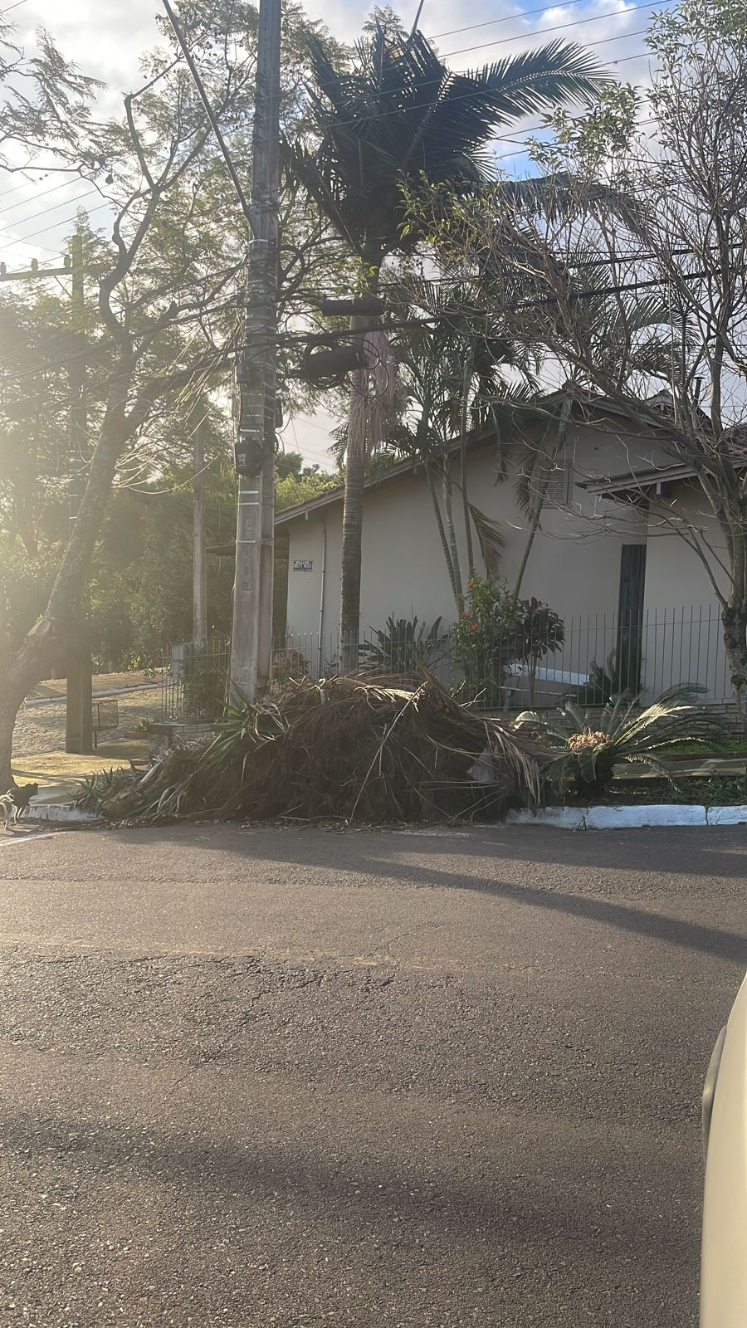
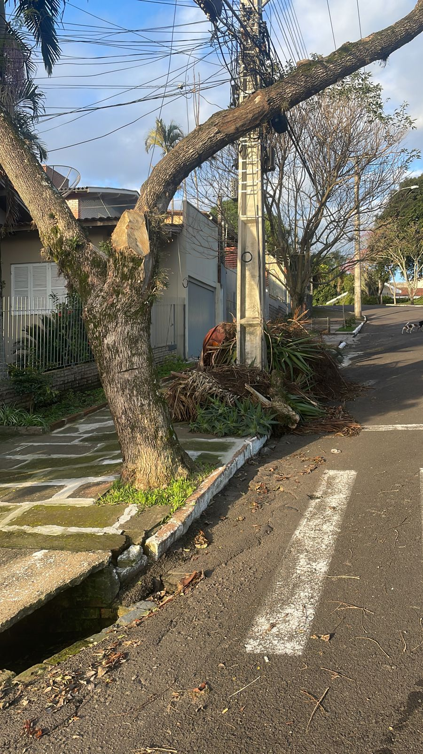

Obs.: Redação conforme original da autora.
/AO

